İSTANBUL TOPKAPI ÜNİVERSİTESİ

DERİN ÖĞRENME
ARASINAV ÖDEVİ

Face Mask Detection
DenseNet121 & MobileNetV1 ile Transfer Learning

Öğrenci: Ali Kemal Kefelioğlu
2024-2025 Bahar Dönemi
GitHub: https://github.com/akkefelioglu/derin-ogrenme

1. Giriş
Bu çalışmada, COVID-19 pandemisi sürecinde önem kazanan yüz maskesi tespiti problemi ele alınmıştır. Transfer learning yöntemi kullanılarak DenseNet121 ve MobileNetV1 önceden eğitilmiş (pre-trained) modelleri ile ikili sınıflandırma (maskeli/maskesiz) görevi gerçekleştirilmiştir.
Çalışmada Kaggle platformundaki Face Mask Detection Dataset kullanılmış olup, modellerin performansı Accuracy, Precision, Recall, Specificity, F1-Score, ROC eğrisi ve AUC metrikleri ile değerlendirilmiştir.

2. Veri Seti
Kaggle platformunda yer alan "Face Mask Detection Dataset" kullanılmıştır.
Kaynak: https://www.kaggle.com/datasets/omkargurav/face-mask-dataset

Set | Maskeli | Maskesiz | Toplam
Eğitim | 2392 | 2441 | 4833
Validasyon | 598 | 611 | 1209
Test | 745 | 766 | 1511
Toplam | 3735 | 3818 | 7553

Tablo 1: Veri Seti Bölümleme Detayları
Veri seti toplamda 7553 görüntüden oluşmaktadır. Toplam verinin %20'si test seti olarak ayrılmış, kalan %80 eğitim ve validasyon için kullanılmıştır. Eğitim+validasyon verisi %80 eğitim, %20 validasyon olarak bölünmüştür.
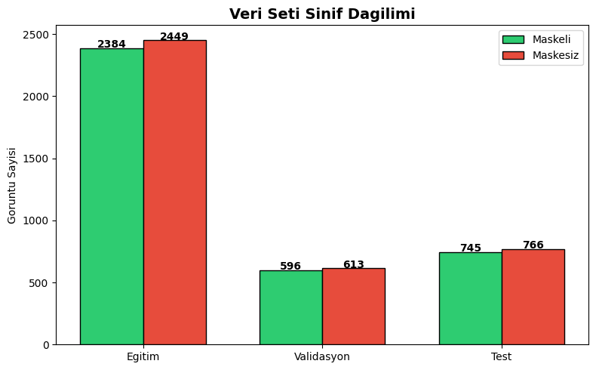
Şekil 1: Veri Seti Sınıf Dağılımı

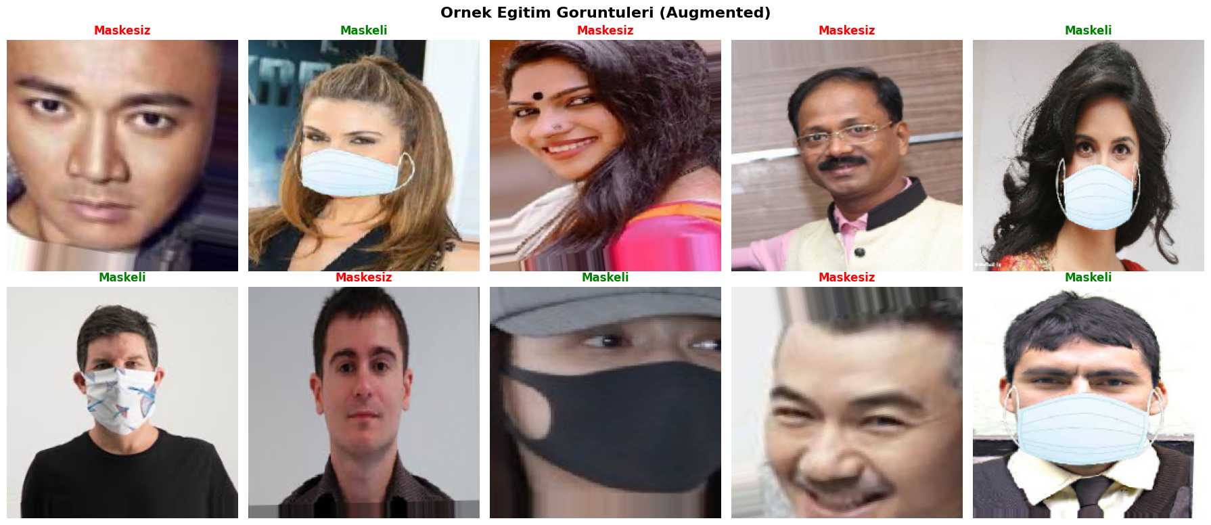
Şekil 2: Örnek Eğitim Görüntüleri (Augmented)

3. Yöntem

3.1. Veri Ön İşleme
Görüntüler 224×224 piksel boyutuna yeniden boyutlandırılmış ve piksel değerleri [0, 1] aralığına normalize edilmiştir (rescale=1.0/255). Bellek verimliliği için flow_from_directory yöntemi kullanılarak görüntüler batch batch diskten yüklenmiştir.

3.2. Veri Arttırımı (Data Augmentation)
Eğitim verisine aşağıdaki veri arttırımı teknikleri uygulanmıştır:
Parametre | Değer
rescale | 1.0/255
rotation_range | 10°
width_shift_range | 0.1
height_shift_range | 0.1
shear_range | 0.1
zoom_range | 0.1
horizontal_flip | True
fill_mode | nearest

Tablo 2: Data Augmentation Parametreleri
Validasyon ve test setlerine augmentation uygulanmamış, sadece rescale yapılmıştır.
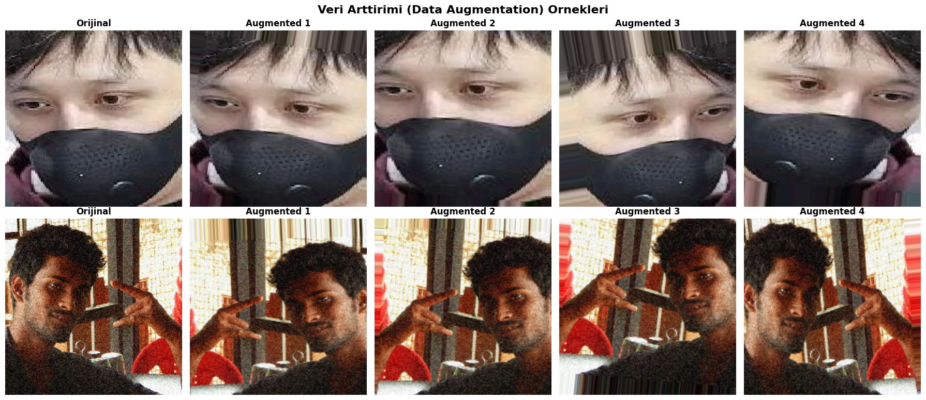
Şekil 3: Veri Arttırımı (Data Augmentation) Örnekleri

3.3. Model Mimarisi
Her iki model için de aynı sınıflandırma katman yapısı kullanılmıştır:
- Base Model (DenseNet121 / MobileNetV1) - ImageNet ağırlıkları, dondurulmuş (freeze)
- GlobalAveragePooling2D
- Dropout (0.5)
- Dense (256, activation=relu)
- Dense (256, activation=relu)
- Dense (128, activation=relu)
- Dense (64, activation=relu)
- Dense (2, activation=softmax) - Çıkış katmanı

Model | Toplam Parametre | Eğitilebilir | Eğitilemez
DenseNet121 | 7,406,978 | 369,474 | 7,037,504
MobileNetV1 | 3,598,338 | 369,474 | 3,228,864

Tablo 3: Model Parametre Bilgileri

3.4. Eğitim Parametreleri
Parametre | Değer
Optimizer | Adam
Öğrenme Hızı (lr) | 0.001
Loss Fonksiyonu | Categorical Crossentropy
Epoch | 100 (max)
Batch Size | 32
Early Stopping | patience=25, restore_best_weights=True
ReduceLROnPlateau | factor=0.1, patience=5, min_lr=1e-7
ModelCheckpoint | En iyi modeli kaydet (val_loss)

Tablo 4: Eğitim Hiperparametreleri

4. Deneysel Sonuçlar

4.1. DenseNet121 Sonuçları
DenseNet121 modeli eğitim sürecinde hızlı bir şekilde yakınsamıştır. İlk epoch'ta %95.76 eğitim accuracy'si ve %99.26 validasyon accuracy'si elde edilmiştir. Early Stopping mekanizması sayesinde model erken durdurulmuştur.
Metrik | Değer
Accuracy (Doğruluk) | %99.54
Precision (Hassasiyet) | %99.20
Recall (Duyarlılık) | %99.87
Specificity (Özgüllük) | %99.87
F1-Score | %99.53
AUC | 0.9999

Tablo 5: DenseNet121 Test Sonuçları
Confusion Matrix: TN=744, FP=1, FN=6, TP=760

Sınıflandırma Raporu:
precision recall f1-score support
with_mask 0.99 1.00 1.00 745
without_mask 1.00 0.99 1.00 766
accuracy 1.00 1511
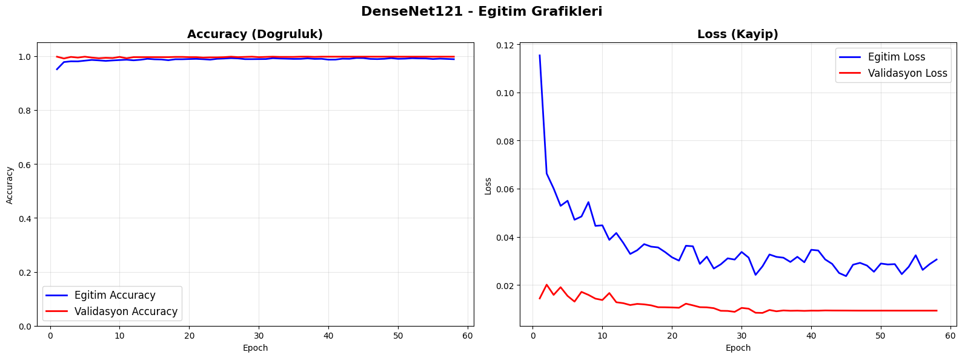
Şekil 4: DenseNet121 - Eğitim/Validasyon Accuracy ve Loss Grafikleri

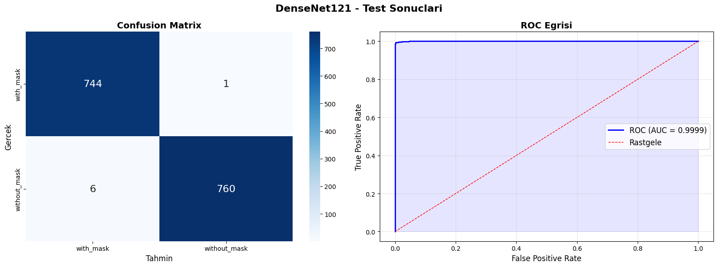
Şekil 5: DenseNet121 - Confusion Matrix ve ROC Eğrisi

4.2. MobileNetV1 Sonuçları
MobileNetV1 modeli de yüksek performans göstermiştir. Daha hafif mimarisi sayesinde DenseNet121'e kıyasla daha hızlı eğitilmiştir.
Metrik | Değer
Accuracy (Doğruluk) | %99.40
Precision (Hassasiyet) | %99.07
Recall (Duyarlılık) | %99.73
Specificity (Özgüllük) | %99.73
F1-Score | %99.40
AUC | 0.9999

Tablo 6: MobileNetV1 Test Sonuçları
Confusion Matrix: TN=743, FP=2, FN=7, TP=759

Sınıflandırma Raporu:
precision recall f1-score support
with_mask 0.99 1.00 0.99 745
without_mask 1.00 0.99 0.99 766
accuracy 0.99 1511
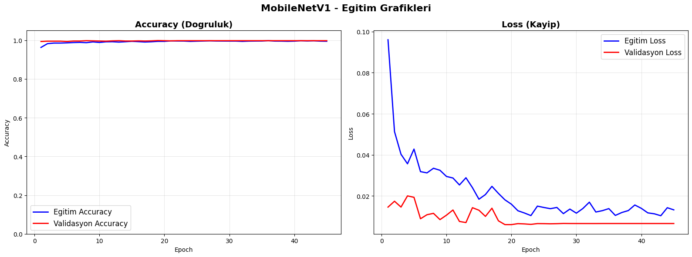
Şekil 6: MobileNetV1 - Eğitim/Validasyon Accuracy ve Loss Grafikleri

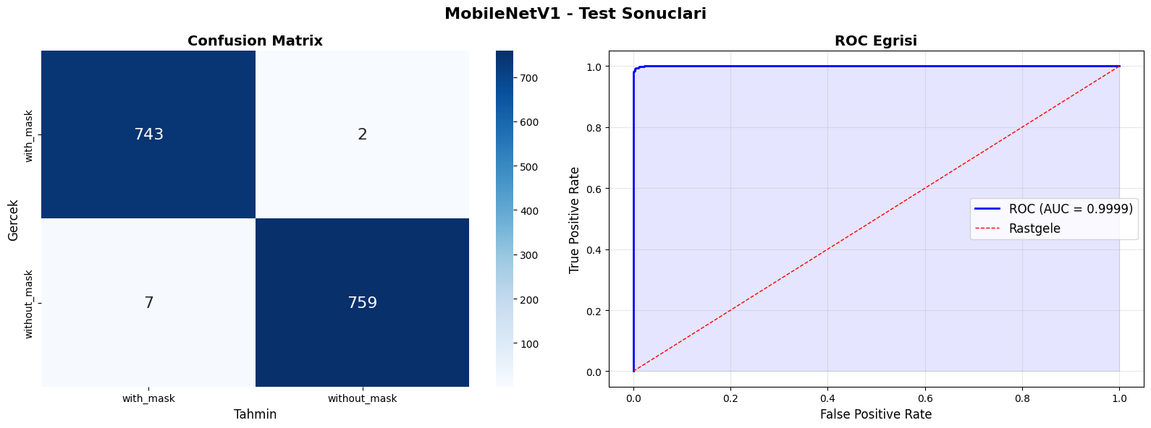
Şekil 7: MobileNetV1 - Confusion Matrix ve ROC Eğrisi

4.3. Model Karşılaştırması
Model | Accuracy | Precision | Recall | Specificity | F1-Score | AUC
DenseNet121 | 0.9954 | 0.9920 | 0.9987 | 0.9987 | 0.9953 | 0.9999
MobileNetV1 | 0.9940 | 0.9907 | 0.9973 | 0.9973 | 0.9940 | 0.9999

Tablo 7: Model Karşılaştırma Tablosu
Her iki model de %99+ doğruluk oranı ile son derece başarılı sonuçlar üretmiştir. DenseNet121 modeli Accuracy (%99.54) ve F1-Score (%99.53) metriklerinde MobileNetV1'den hafif üstünlük göstermiştir.
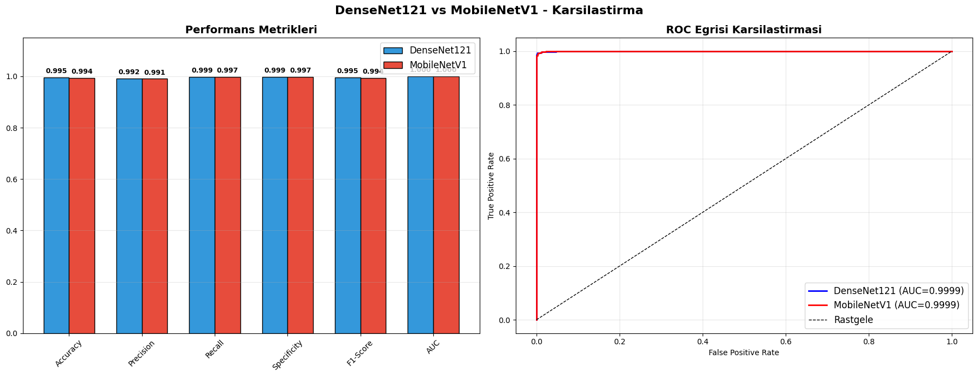
Şekil 8: Performans Metrikleri ve ROC Eğrisi Karşılaştırması

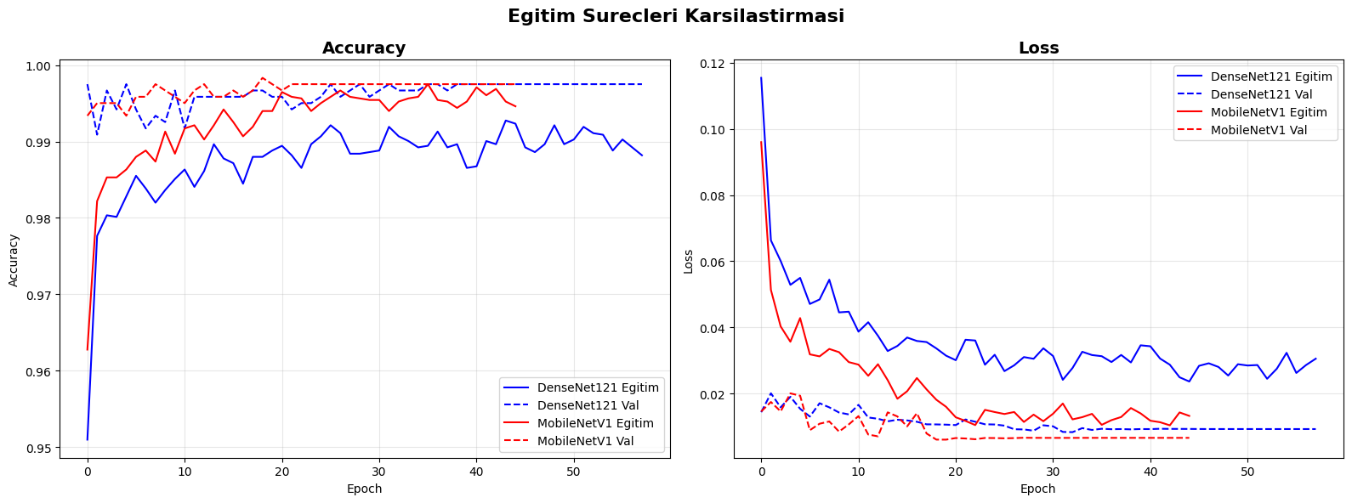
Şekil 9: Eğitim Süreçleri Karşılaştırması (Accuracy ve Loss)

5. Yorumlar ve Değerlendirme

5.1. Model Mimarisi
Her iki modelde de ImageNet ağırlıkları kullanılarak transfer learning uygulanmıştır. Base model katmanları dondurulmuş (freeze edilmiş), sadece eklenen Dense ve Dropout katmanları eğitilmiştir. Bu yaklaşım, sınırlı veri ile bile yüksek doğruluk oranları elde edilmesini sağlamıştır. Dropout (0.5) katmanı ile overfitting riski azaltılmıştır.

5.2. Hiperparametre Seçimleri
Adam optimizer, adaptif öğrenme hızı mekanizması sayesinde hızlı ve kararlı yakınsama sağlamıştır. Başlangıç öğrenme hızı 0.001 olarak belirlenmiş olup, ReduceLROnPlateau callback'i sayesinde validasyon kaybı 5 epoch boyunca iyileşmediğinde öğrenme hızı 10 kat düşürülerek daha ince ayar yapılması sağlanmıştır. Early Stopping (patience=25) mekanizması ile gereksiz epoch'lar önlenmiş ve en iyi model ağırlıkları otomatik olarak geri yüklenmiştir.

5.3. Veri Arttırımı Etkisi
Eğitim verisine rotation (10°), width/height shift (%10), shear (%10), zoom (%10) ve horizontal flip uygulanmıştır. Bu teknikler, modelin farklı açı, pozisyon ve ölçeklerdeki yüz görüntülerini tanıma yeteneğini artırmıştır. Validasyon ve test setlerine augmentation uygulanmamıştır, bu sayede model performansı gerçekçi bir şekilde değerlendirilmiştir.

5.4. Model Karşılaştırması
DenseNet121, "dense connection" mimarisi sayesinde her katmanın önceki tüm katmanlardan bilgi almasını sağlar. Bu, gradient vanishing problemini azaltır ve daha derin özellik çıkarımı yapabilir. 7.4 milyon parametreye sahiptir ancak sadece 369K tanesi eğitilmiştir.
MobileNetV1, depthwise separable convolution kullanarak hesaplama maliyetini düşürür. 3.6 milyon parametre ile DenseNet121'in yarısı kadar boyuttadır. Daha hızlı eğitim ve inference süreleri sunar, mobil cihazlara uygundur.
Her iki model de yüz maskesi tespitinde %99+ doğruluk ile mükemmele yakın sonuçlar üretmiştir. DenseNet121 marjinal olarak daha iyi performans göstermiş olsa da, MobileNetV1'in hafif yapısı real-time uygulamalar için avantaj sağlamaktadır.

6. Sonuç
Bu çalışmada, transfer learning yöntemi ile DenseNet121 ve MobileNetV1 modellerinin yüz maskesi tespitindeki performansları karşılaştırılmıştır. Her iki model de %99+ doğruluk oranına ulaşmış olup, DenseNet121 %99.54 accuracy ile en iyi sonucu vermiştir.
Transfer learning, sınırlı veri ile bile yüksek performans elde edilmesini sağlamıştır. Data augmentation teknikleri modelin genelleme yeteneğini artırmış, Early Stopping ve ReduceLROnPlateau mekanizmaları eğitim sürecinin optimize edilmesine katkıda bulunmuştur. flow_from_directory yöntemi ile bellek verimli bir eğitim süreci gerçekleştirilmiştir.

7. Kaynaklar
[1] Omkar Gurav, "Face Mask Detection Dataset", Kaggle, https://www.kaggle.com/datasets/omkargurav/face-mask-dataset
[2] G. Huang, Z. Liu, L. Van Der Maaten, K. Q. Weinberger, "Densely Connected Convolutional Networks", CVPR 2017.
[3] A. G. Howard et al., "MobileNets: Efficient Convolutional Neural Networks for Mobile Vision Applications", arXiv:1704.04861, 2017.
[4] TensorFlow Documentation, https://www.tensorflow.org/api_docs
[5] Keras Applications, https://keras.io/api/applications/

GitHub Repository: https://github.com/akkefelioglu/derin-ogrenme
Colab Notebook: https://colab.research.google.com/drive/1sBsm1b_uCVPwbpw6QsED-lFrxBGkz23g

